庆安县统战部（部门）
2021年度部门决算
公开说明

目 录
第一部分 部门概况 1
一、部门（单位）职责 1
二、机构设置 1
三、人员构成 2
第二部分 2021年度部门决算公开报表 2
一、收入支出决算总表 2
二、收入决算表 3
三、支出决算表 3
四、财政拨款收入支出决算总表 4
五、一般公共预算财政拨款支出决算表 4
六、一般公共预算财政拨款基本支出决算表 5
七、一般公共预算财政拨款“三公”经费支出决算表 5
八、政府性基金预算财政拨款收入支出决算表 6
九、国有资本经营预算财政拨款支出决算表 6
第三部分 2021年度部门决算收支增减变化情况说明 7
一、收入支出总体增减变化情况说明 7
二、收入决算增减变化情况说明 7
三、支出决算增减变化情况说明 8
四、财政拨款收入支出增减变化情况说明 8
五、一般公共预算财政拨款收入支出增减变化情况说明 9
六、一般公共预算财政拨款基本支出增减变化情况说明 10
七、一般公共预算“三公”经费支出增减变化情况说明 10
八、政府性基金预算财政拨款收入支出增减变化情况说明 12
九、国有资本经营预算财政拨款收入支出增减变化情况说明 14
十、机关运行经费执行情况说明 14
十一、政府采购支出情况说明 15
十二、国有资产占有使用情况说明 16
十三、预算绩效情况说明 16
第四部分 名词解释 19
第五部分 附录 19

第一部分 部门概况

一、单位职责
中共庆安县委统战单位，主要职责是
（一）贯彻落实加强党对统一战线工作集中统一领导的要求，发挥县委在统战工作方面的参谋机构、组织协调机构、具体执行机构、督促检查机构作用，巩固发展最广泛的爱国统一战线。
（二）贯彻落实统一战线工作的理论、政策和法律法规，深入调查研究，及时向县委统战部报告统一战线工作情况并提出建议，统筹协调和指导各党委、各部门和各单位统一战线工作。
（三）负责发现、培养党外代表人士，负责党外人士的政治安排，会同有关部门做好安排党外人士担任政府和司法机关等领导职务的工作。
（四）贯彻落实党的宣传工作方针，统筹推进全县统一战线宣传工作。
（五）负责联系各民主党派，支持、帮助民主党派加强自身建设，做好支持民主党派履行职责、发挥作用的工作。
（六）贯彻落实党的民族工作方针和宗教工作基本方针政策，协调处理民族和宗教工作中的重大问题，联系少数民族和宗教界代表人士，做好民族宗教领域意识形态、应急维稳等工作，依法管理民族宗教事务，根据分工做好少数民族干部工作。
（七）负责联系、培养无党派代表人士，支持、帮助无党派人士加强自身建设、发挥作用。
（八）参与制定、推动落实鼓励支持引导非公有制经济发展的方针政策，调查研究非公有制经济人士情况并提出政策建议，了解和反映非公有制经济人士的意见，团结、服务、引导、教育非公有制经济人士，促进非公有制经济健康发展和非公有制经济人士健康成长。
（九）负责海外统战工作，牵头开展港澳统战工作。
（十）统一管理侨务工作，管理侨务行政事务，统筹协调有关部门和社会团体涉侨工作，保护华侨和归侨侨眷的合法权利和利益。
(十一) 贯彻执行中央和省对台工作方针政策，落实省市对台工作部署。协调处理涉台重大、突发事件。做好台胞、台属有关工作。
（十二）受县委委托，领导县工商联党组，指导县工商联工作；指导县侨联工作。做好统一战线有关单位和团体的管理工作。
二、机构设置
中共庆安县委统战部单位有内设机构4个，分侨务台务组、民族宗教组、办公室、综合组。

三、人员构成
中共庆安县委统战部单位编制总数为16个，其中：行政编制8个，事业编制8个，工勤编制0个。实有人员16人，其中：在职人员10人，离退休人员6人。与上年决算相比，实有人数减少1人，其中：在职人数增加（减少）0人，离退休人数增加0人。部长1人，副部长2人。组长（室主任）1人。

第二部分 2021年度部门决算公开报表

一、收入支出决算总表

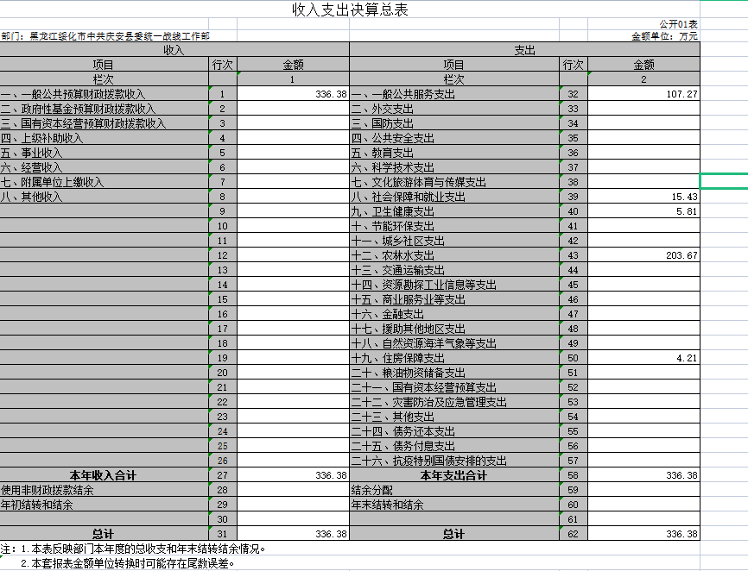

收入决算表

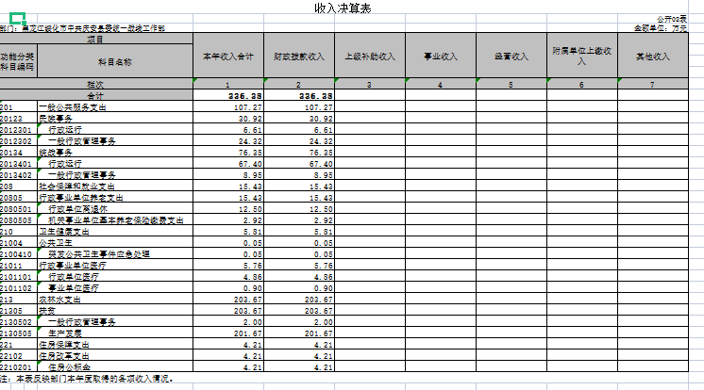

支出决算表

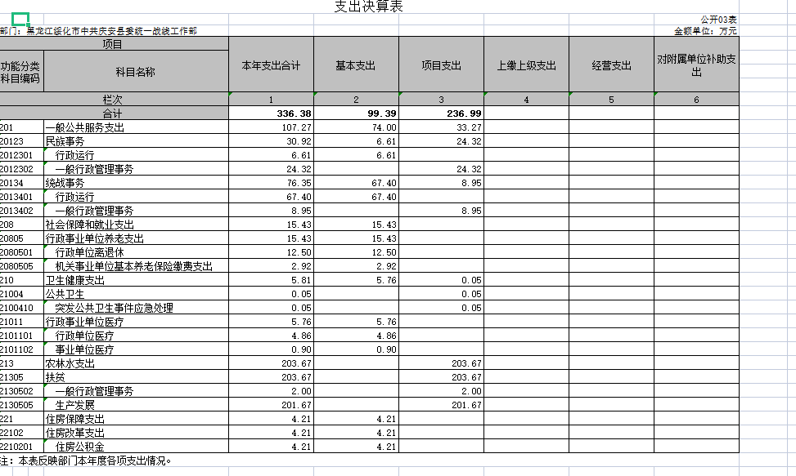

四、财政拨款收入支出决算总表

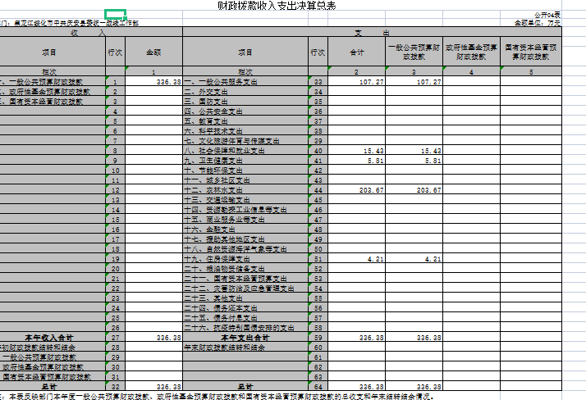

五、一般公共预算财政拨款支出决算表

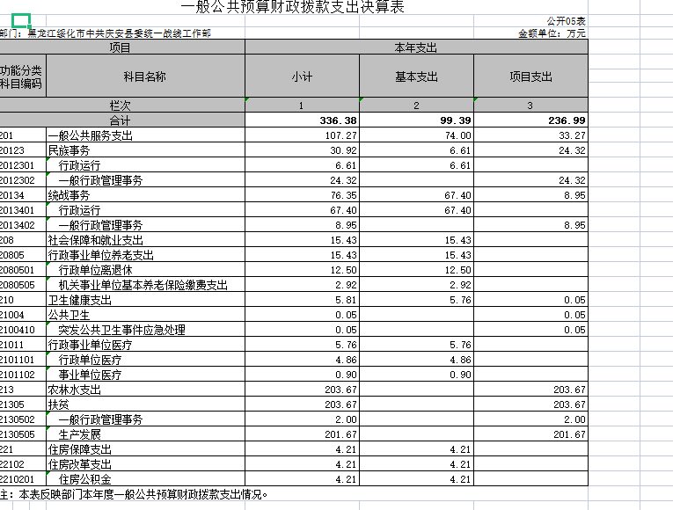

一般公共预算财政拨款基本支出决算表
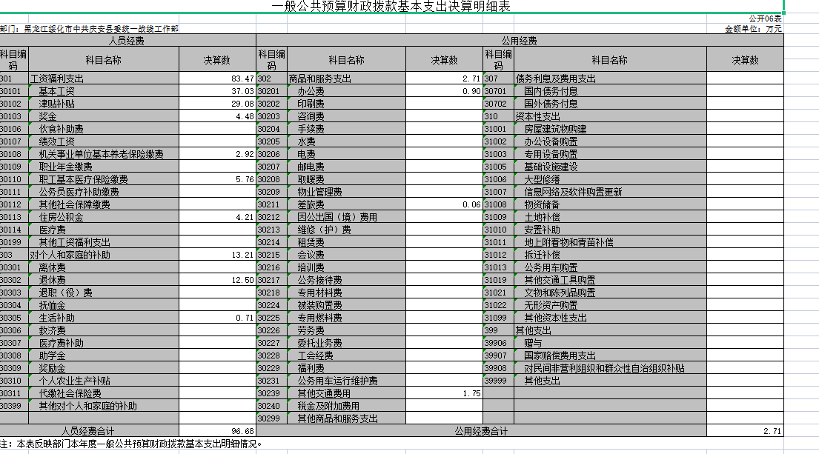

一般公共预算财政拨款“三公”经费支出决算表

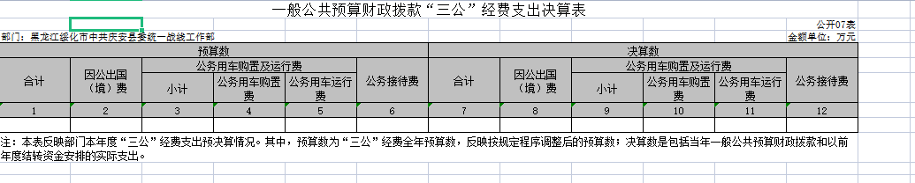

注：本部门没有一般公共预算财政拨款“三公”经费支出，故本表为空表”。

政府性基金预算财政拨款收入支出决算表
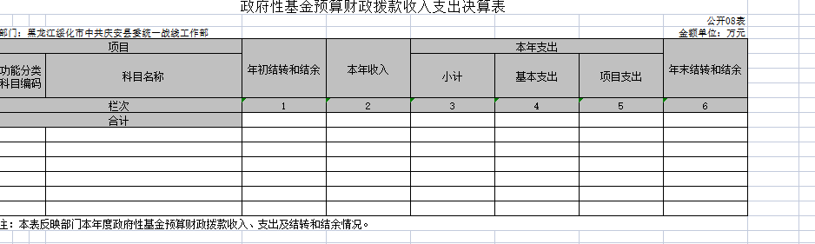

国有资本经营预算财政拨款支出决算表
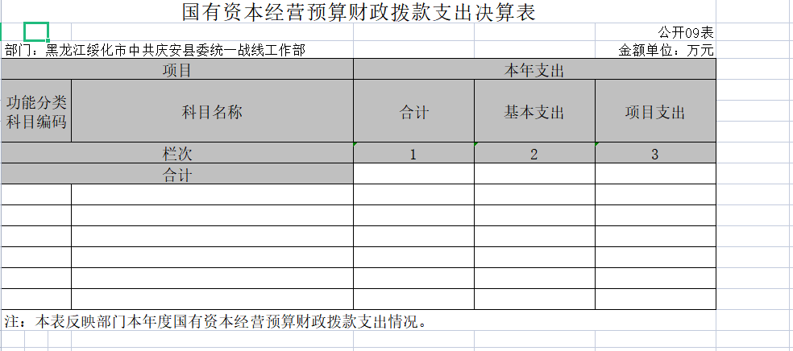

注：本部门没有国有资本经营预算财政拨款收支，故本表为空表。

第三部分 2021年度部门决算收支增减变化情况说明

一、收入支出总体增减变化情况说明
（一）总体情况。庆安县统战部2021年度部门决算收支总额336.38万元，其中：本年收入336.38万元，年初结转和结余0万元；本年支出336.38万元，年末结转和结余0万元。
（二）与2020年度决算相比。2021年度部门决算收入总额增加3.96万元，增长1.29%，主要原因是民族宗教农林水支出增加；支出总额增加3.96万元，增长1.29%，主要原因是民族宗教农林水支出增加；滚存结余为0元。

二、收入决算增减变化情况说明
庆安县统战部2021年度收入合计万元，其中：财政拨款收入336.38万元，占100%；上级补助收入0万元，占0%；事业收入0万元，占0%；经营收入0万元，占0%；附属单位上缴收入0万元，占0%；其他收入0万元，占0%。各项收入增减变化情况及原因详见下表：
 |  |  |  | 金额单位：万元
项目 | 2021年度决算 | 同比增减额 | 同比+、-% | 增减变化原因
本年收入合计 | 336.38 | 3.96 | 1.29 | 农林水支出增加
1.财政拨款收入 | 336.38 | 3.96 | 1.29 | 农林水支出增加
2.上级补助收入
3.事业收入
4.经营收入
5.附属单位上缴收入
6.其他收入

三、支出决算增减变化情况说明
庆安县统战部2021年度支出合计336.38万元，其中：基本支出99.39万元，占29.55%；项目支出236.99万元，占70.45%；上缴上级支出0万元，占0%；经营支出0万元，占0%；对附属单位补助支出0万元，占0%。各项支出增减变化情况及原因详见下表：
 |  |  |  | 金额单位：万元
项目 | 2021年度决算 | 同比增减额 | 同比+、-% | 增减变化原因
本年支出合计 | 336.38 | 3.96 | 1.29 | 农林水支出增加
1.基本支出 | 99.39 | 7.87 | -7.33 | 人员减少
2.项目支出 | 236.99 | 11.83 | 5.25 | 农林水支出增加
3.上缴上级支出
4.经营支出
5.对附属单位补助支出

四、财政拨款收入支出增减变化情况说明
（一）总体情况。庆安县统战部2021年度财政拨款收入336.38万元，年初财政拨款结转和结余0万元；本年支出336.38万元，年末财政拨款结转和结余0万元。
（二）与2020年度决算相比。财政拨款收入增加3.96万元，增长1.29%；财政拨款支出增加3.96万元，增长1.29%；年末财政拨款结转和结余与2020年均是0万元。
（三）与2021年初预算相比。财政拨款收入增加199.73万元，增长146.16%；财政拨款支出增加199.73万元，增长146.16%。
财政拨款收支变化情况详见第五、六、八部分。

五、一般公共预算财政拨款收入支出增减变化情况说明
（一）总体情况。庆安县统战部2021年度一般公共预算财政拨款收入336.38万元，年初一般公共预算财政拨款结转和结余0万元；本年支出336.38万元，其中，基本支出99.36万元，项目支出236.99万元，年末一般公共预算财政拨款结转和结余0万元。
（二）与2020年度决算相比。一般公共预算财政拨款收入增加3.96万元，增长1.29%，主要原因是农林水支出增加；一般公共预算财政拨款支出增加3.96万元，增长1.29%，主要原因是农林水支出增加。
（三）与2021年初预算相比。一般公共预算财政拨款收入增加199.73万元，增长146.16%，变化的主要原因是民族宗教事务局预算调整了民族村建设项目；一般公共预算财政拨款支出增加199.73万元，增长146.16%，变化的主要原因是民族宗教事务局预算调整了民族村建设项目。
（四）按功能分类支出决算情况说明
2021年度一般公共预算财政拨款支出年初预算为136.65万元，支出决算为336.38万元，完成年初预算的246.16%。其中：
1.一般公共服务支出（类）统战事务（款）行政运行（项）。年初预算为84.44万元，支出决算为67.4万元，完成年初预算的80%。决算数小于预算数的主要原因：一是人员减少。
2.社会保障和就业支出（类）行政事业单位养老支出（款）行政单位离退休（项）。年初预算为12.37万元，支出决算为万12.5元，完成年初预算的101.05%。决算数大于预算数的主要原因是人员工资境加。机关事业单位基本养老保险缴费支出（项）年初预算为4.38万元，支出决算为2.92万元，完成年初预算的66.67%。决算数小于预算数的主要原因是人员减少。
3.卫生健康支出（类）公共卫生（款）突发公共卫生事件应急处理（项）支出决算数为0.05万元；行政事业单位医疗（款）行政单位医疗（项）年初预算为6.29万元，支出决算为5.76万元，完成年初预算的91.57%。决算数小于预算数的主要原因是人员减少。
4.住房保障支出（类）住房改革支出（款）住房公积金（项）年初预算为3.05万元，支出决算为4.21万元，完成年初预算的138%。决算数大于预算数的主要原因是扣缴比率增加。
5.债务付息支出（类）年初预算为0万元，支出决算为0万元。

六、一般公共预算财政拨款基本支出增减变化情况说明
庆安县统战部2021年度一般公共预算财政拨款基本支出336.38万元，其中：
人员经费99.39万元，主要包括：基本工资、津贴补贴、机关事业单位基本养老保险缴费、职工基本医疗保险缴费、住房公积金、离休费、退休费、抚恤金、生活补助。
公用支出236.99万元，主要包括：民族村建设、办公费、电费、其他交通费。

七、一般公共预算“三公”经费支出增减变化情况说明
庆安县统战部2021年度一般公共预算财政拨款“三公”经费支出总额为0，2020年度决算为0，2021年度预算为0。”
（一）因公出国（境）费0万元。
（二）公务用车购置及运行费0万元。
（三）公务接待费0万元。

八、政府性基金预算财政拨款收入支出增减变化情况说明
（一）总体情况。庆安县统战2021年度政府性基金预算财政拨款收入336.38万元，年初政府性基金预算财政拨款结转和结余0万元；本年支出336.38万元，其中项目支出236.99万元，年末政府性基金预算财政拨款结转和结余0万元。
（二）与2020年度决算相比。政府性基金预算财政拨款收入336.38万元，增长1.29%，主要原因是农林水支出增加。
（三）与2021年初预算相比。政府性基金预算财政拨款收增加199.73万元，增长146.48%，变化的主要原因是民宗局调增了民族村建设项目。
（四）按功能分类支出决算情况说明
2021年度政府性基金预算财政拨款支出决算为0万元。

九、国有资本经营预算财政拨款收入支出增减变化情况说明
庆安县统战部国有资本经营预算财政拨款支出为0”。

十、机关运行经费执行情况说明
庆安县统战部2021年度机关运行经费支出33.32万元，比2020年决算数增加5.51万元，增长19.81%，主要原因是办公经费增加。比2021年度预算数增加7.21万元。

十一、政府采购支出情况说明
（一）政府采购支出情况。统战部2021年度政府采购支出总额0万元，其中：政府采购货物支出0万元、政府采购工程支出0万元、政府采购服务支出0万元。授予中小企业合同金额0万元，占政府采购支出总额的0%，其中：授予小微企业合同金额0万元，占授予中小企业合同金额的0%；货物采购授予中小企业合同金额占货物支出金额的0%，工程采购授予中小企业合同金额占工程支出的0%，服务采购授予中小企业合同金额占服务支出金额的0%。（公开的政府采购金额的计算口径为：本部门纳入2021年度部门预算范围的各项政府采购支出金额之和，不包括涉密采购项目的支出金额）

十二、国有资产占有使用情况说明
截至2021年度12月31日，庆安县统战部共有车辆0辆，其中，领导干部用车0辆、一般公务用车0辆、机要通信用车0辆、应急保障用车0辆、执法执勤用车0辆、特种专业技术用车0辆、其他用车0辆；单位价值50万元以上通用设备0台，单价100万元以上专用设备0台。

十三、预算绩效情况说明
（一）预算绩效管理工作开展情况
根据预算绩效管理工作要求，我部2021年没有需要绩效自评的项目。
（二）项目（专项）支出绩效自评结果
我单位没有项目专项。
上述各项绩效评价表详见附录。

第四部分 名词解释
一、一般公共预算财政拨款收入：指中央财政当年拨付的资金。
二、事业收入：指事业单位开展专业业务活动及辅助活动取得的收入。如：中国财政杂志社的刊物发行收入，中国注册会计师协会、中国资产评估协会、中国国债协会、中国会计学会收取的会费收入等。
三、经营收入：指事业单位在专业业务活动及其辅助活动之外开展非独立核算经营活动取得的收入。如：中国财政杂志社广告收入等。
四、其他收入：指除上述一般公共预算财政拨款收入、事业收入、经营收入等以外的收入。主要是事业单位固定资产出租收入、存款利息收入等。
五、用事业基金弥补收支差额：指事业单位在当年的一般公共预算财政拨款收入、事业收入、经营收入、其他收入不足以安排当年支出的情况下，使用以前年度积累的事业基金（事业单位当年收支相抵后按国家规定提取、用于弥补以后年度收支差额的基金）弥补本年度收支缺口的资金。
六、年初结转和结余：指以前年度安排、结转到本年仍按原规定用途继续使用的资金。
七、结余分配：指事业单位按照会计制度规定缴纳的所得
税以及从非财政拨款结余中提取的职工福利基金、事业基金等。 八、年末结转和结余：指单位本年度或以前年度预算安排、
因客观条件发生变化未全部执行或未执行，结转到以后年度继续使用的资金，或项目已完成等产生的结余资金。
九、基本支出：指为保障机构正常运转、完成日常工作任务而发生的人员支出和公用支出。
十、项目支出：指在基本支出之外为完成特定行政任务或事业发展目标所发生的支出。
十一、经营支出：指事业单位在专业业务活动及其辅助活动之外开展非独立核算经营活动发生的支出。
十二、“三公”经费：纳入中央财政预决算管理的“三公”经费，是指中央部门用财政拨款安排的因公出国（境）费、公务用车购置及运行费和公务接待费。其中，因公出国（境）费反映单位公务出国（境）的国际旅费、国外城市间交通费、住宿费、伙食费、培训费、公杂费等支出；公务用车购置及运行费反映单位公务用车车辆购置支出（含车辆购置税）及燃料费、维修费、过桥过路费、保险费、安全奖励费用等支出；公务接待费反映单位按规定开支的各类公务接待（含外宾接待）支出。
十三、机关运行经费：指为保障行政单位（包括参照公务员法管理的事业单位）运行用于购买货物和服务的各项资金， 包括办公及印刷费、邮电费、差旅费、会议费、福利费、日常维修费、专用材料及一般设备购置费、办公用房水电费、办公
用房取暖费、 办公用房物业管理费、 公务用车运行维护费以及其他费用。
十四、国有资本经营：是指以国有资本为经营和使用对象， 在保证国有资本安全的前提下，通过对国有资本的运作，取得国有资本增值、实现最大经济效益和社会效益的活动。国有资本经营侧重于经营性国有资本，国有资本使用侧重于非经营性国有资本。
十五、绩效目标：是预算绩效管理对象计划在一定期限内达到的产出和效果，包括产出指标、效益指标和服务对象满意度指标，是绩效执行监控、绩效自评价和再评价等预算绩效管理工作的前提和基础。

第五部分 附录
1.量化评价表
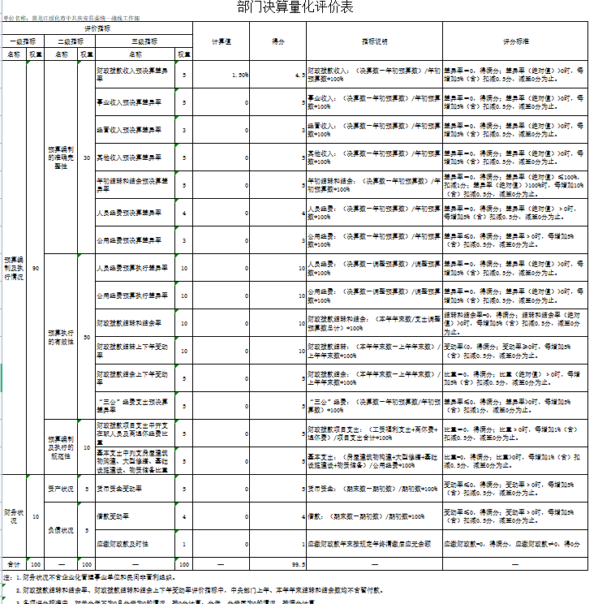

2.部门预算整体支出绩效自评表

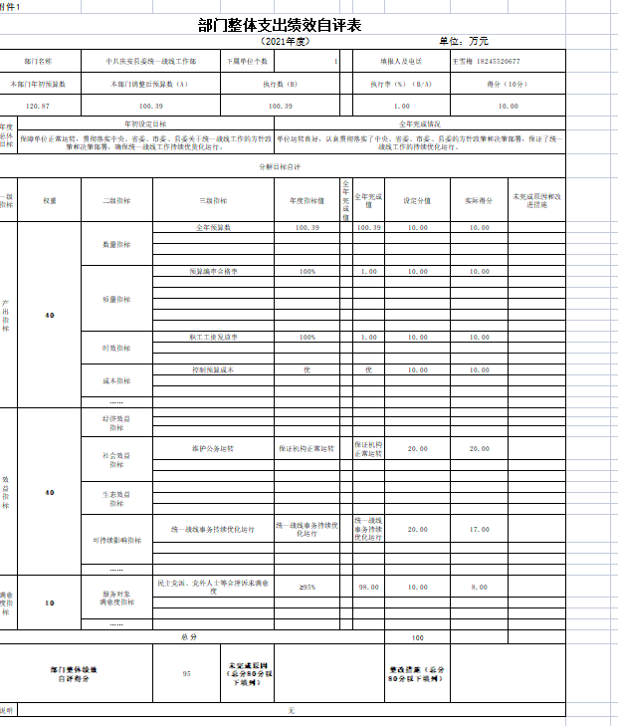
3.项目（专项）支出绩效自评表

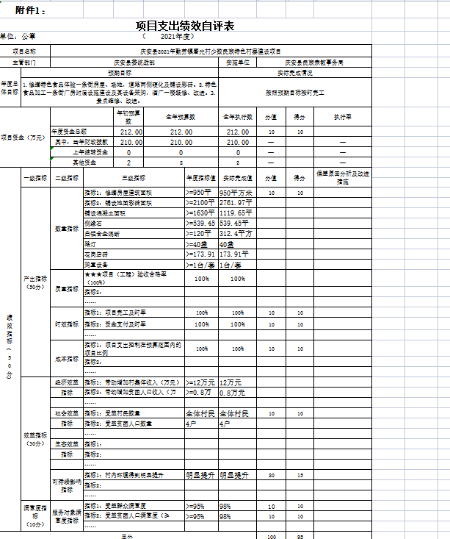

4.省级项目（专项）支出部门评价得分表
无省级项目。

